Міністерство освіти і науки України
Національний технічний університет «ХПІ»
Навчально-науковий інститут комп’ютерних наук та інформаційних технологій
Кафедра комп’ютерної інженерії та програмування

ЗВІТ

з лабораторної роботи № 11
з дисципліни «Сучасні технології безпечного програмування»

«ОЦІНКА ЯКОСТІ КОДУ»

Виконав:
студент гр. КН-Н922б
Міщенко Д.С.

Перевірив:
Бульба С. С.

Харків – 2022
Мета роботи: Дослідити алгоритми визначення якості коду
Індивідуальне завдання
Використовуючи код будь-якого додатку (неважливо, чи він створений вами, або взятий з github/gitlab):
- рівень якості програмування
- складність розуміння програми
- трудомісткість кодування програми
- цикломатичне число Мак-Кейба
- метрика Чепіна
Метрики потрібно виконувати для:
- source code
- декомпільованого коду
В звіті:
- Зробити висновки впливу компіляції та обфускації на якість коду
- Описати алгоритми / формули для обчислення реалізованих характеристик якості коду
При виконанні роботи рекомендовано використовувати:
- Roslyn (тільки для .net)
- або Antrl
- Будь-які інші бібліотеки для аналізу синтаксичного дерева потрібно обговорювати з викладачем

Хід роботи

Важливі фрагменти програми

Використаємо статичний аналізатор flake8 для мови Python та викоеаємо аналіз для коду лабораторної роботи №2.
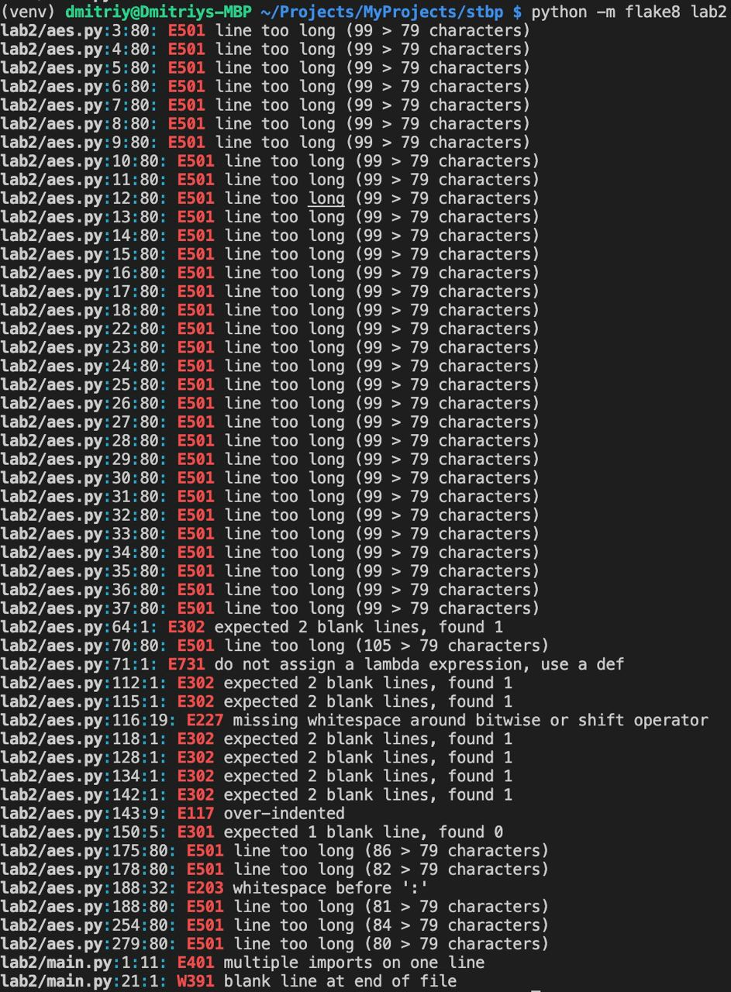
Рисунок 1 – Результат виконання утиліти flake8

Використаємо утиліти mccabe та підрахунок метрики Мак Кейба для коду лабораторної роботи №2.
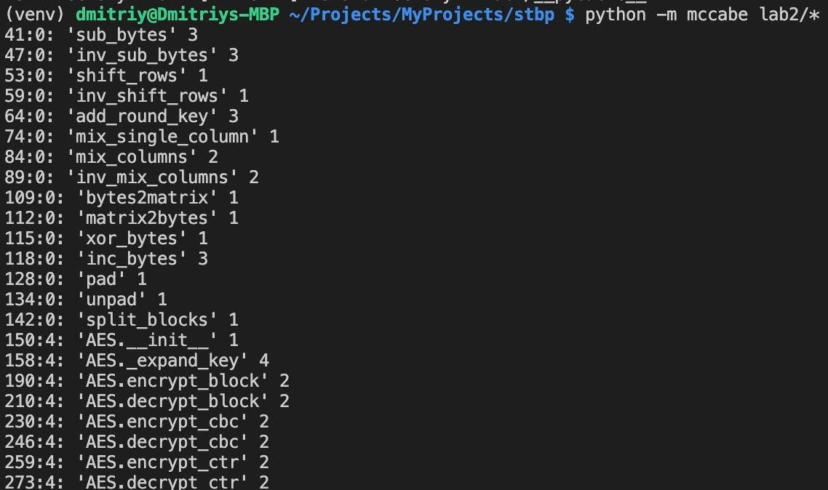
Рисунок 2 – Результат виконання утиліти maccabe

Використаємо утиліту radon для обчислення різних метрик для коду лабораторної роботи №2

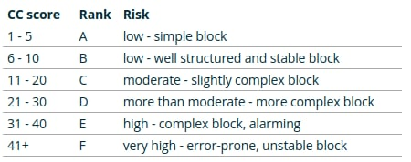
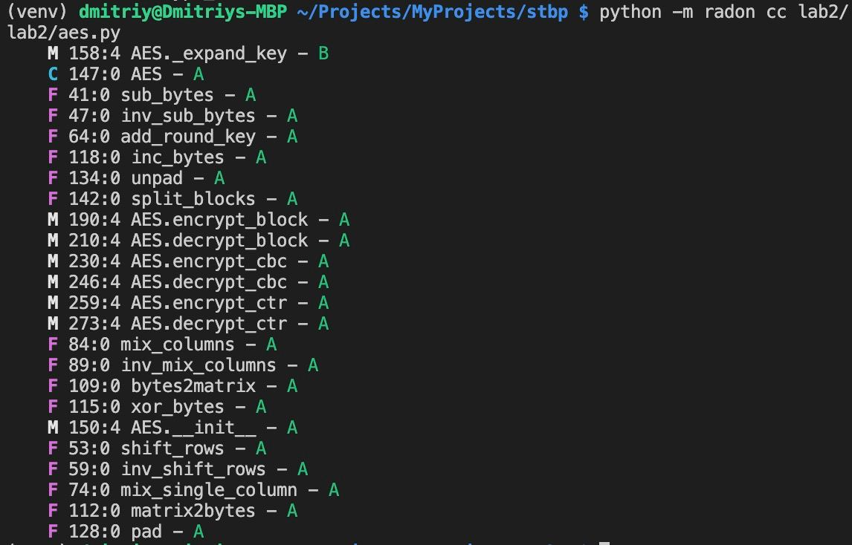
Рисунок 3 – Результат виконання утиліти radon cc (Cyclomatic Complexity)

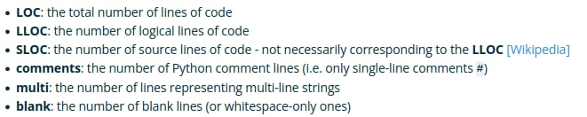

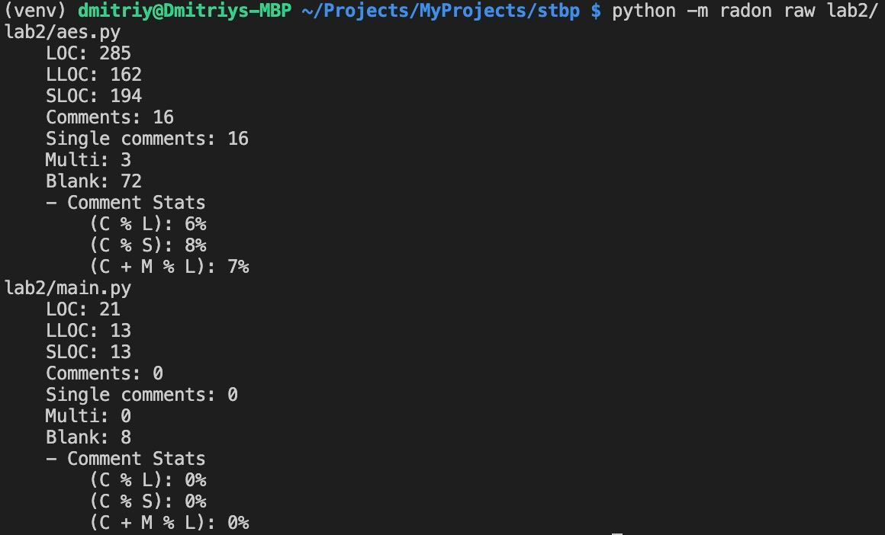
Рисунок 4 – Результат виконання утиліти radon raw

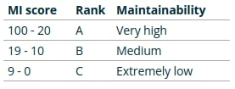
Рисунок 5 – Результат виконання утиліти radon mi (Maintainability Index)

Висновки: в результаті виконання лабораторної роботи було досліджено алгоритми визначення якості коду.

